|  |
| --- |
|  |
|  |
|  |



2023

INFORME DE BALANCE SOCIAL

COOPERATIVA DE AHORRO Y CRÉDITO TENA LTDA.

COOPERATIVA DE AHORRO Y CRÉDITO TENA LTDA.

BALANCE SOCIAL

2023

# PRESENTACIÓN

Es una herramienta comunicacional. La Cooperativa entiende que su propio éxito está determinado por el bienestar social y por lo tanto toma en consideración el impacto que sus acciones producen en: todos los Socios, Trabajadores, Comunidad, proveedores y el medio ambiente” (stakeholders).

El Balance Social, busca ser un insumo que fomente la comunicación y conocimiento de las actividades generadas por la institución a sus grupos de interés (socios, trabajadores, proveedores y comunidad, de forma que pueda generar una sinergia en la información y retroalimentación entre estos a fin de mejorar la gestión sostenible en la Cooperativa, no es sino otra forma de informar con trasparencia y responsabilidad las tareas cumplidas dentro de la intermediación financiera dentro de lo relacionado con su gestión social en un periodo determinado.

* Un instrumento de medición del impacto de la entidad solidaria en la comunidad.
* Una ponderación que establece un balance entre los beneficios sociales y el éxito en los negocios.
* Una herramienta estratégica de evaluación sistemática del cumplimiento de los principios cooperativos.



# NUESTRA COOPERATIVA

La Cooperativa de Ahorro y Crédito “Tena Ltda.”, fue creada el 9 de enero del año 1964, conforme el Acuerdo Ministerial Nº 1714, y el 17 de abril del mismo año se legalizó en el Ministerio de Bienestar Social. Fue creada por un grupo de profesores que, al ver la necesidad de préstamos económicos, tuvieron la iniciativa de crear una Cooperativa que les permita acceder a un ahorro y a préstamos, con la ayuda del Padre Carlos Arellano experto en temas del cooperativismo socializó las bondades del cooperativismo y, entre el grupo de profesores invirtieron su dinero como socios fundadores, y, en su primera Asamblea de socios, Monseñor Maximiliano Spiller fue nombrado Presidente Honorífico a quien se le otorgó la cuenta de socio número 01.

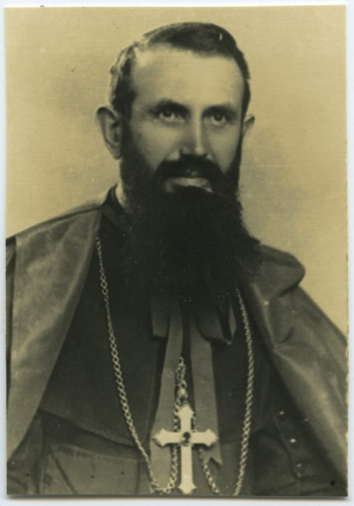

La Cooperativa Tena Ltda., empieza a funcionar en el interior del convento de la Misión Josefina con 22 socios inscritos y un capital inicial de 14.000 sucres.

|  |  |  |  |
| --- | --- | --- | --- |
| 1 | 1964 | 22 | $14,000 |
| MES DE FUNDACIÓN | **AÑO DE FUNDACIÓN** | **PRIMEROS SOCIOS** | **CAPITAL INICIAL SUCRES** |

# JUNTA DIRECTIVA

**CONSEJO DE ADMINISTRACIÓN**

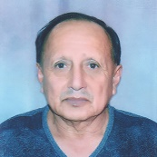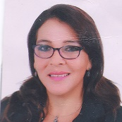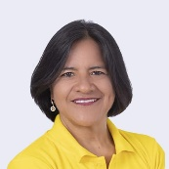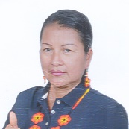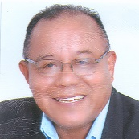

**LISBETH FREIRE**  
Vocal

**MARÍA PEÑALOZA**  
Vocal

**SALOMÓN ROBLES**  
Presidente

**ALEXANDRA ARAUJO**  
Vicepresidente

**BLANCA TAPUY**  
Vocal

**ALONSO SHIGUANGO**  
Vocal

**GLORIA TAIPE**  
Vocal

**CONSEJO DE VIGILANCIA**

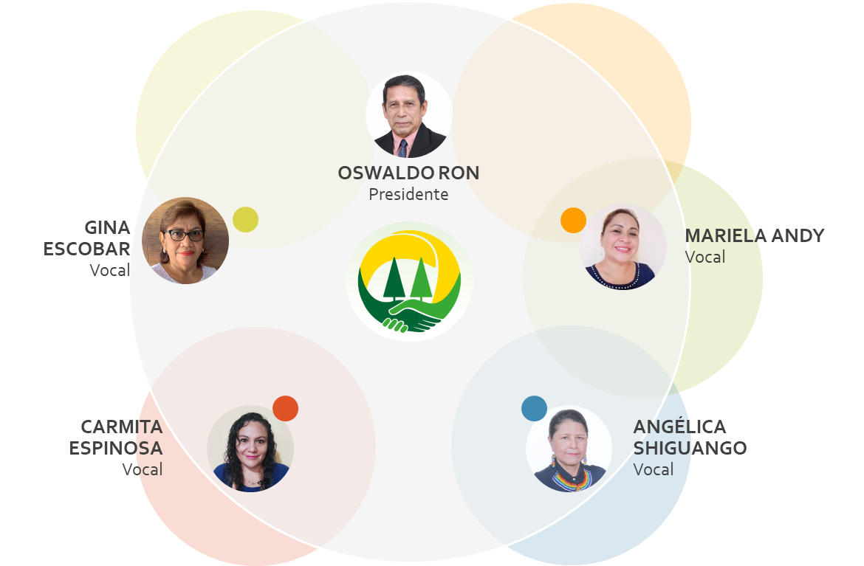

# GERENCIA



El sector financiero de la economía popular y solidaria en el Ecuador es la principal fuente de crédito para los hogares, así como para las pequeñas y medianas empresas, por lo tanto, constituye un sector transcendental en la economía del país. Asimismo, las cooperativas generan mecanismos de inclusión financiera con un impacto positivo sobre la sociedad especialmente en los sectores históricamente aislados por la banca privada

La Cooperativa de Ahorro y Crédito Tena Ltda., es una institución legalmente establecida y controlada por la Superintendencia de Economía Popular y Solidaria, reconocida como una institución solvente y segura, forma parte del grupo de instituciones financieras, pertenecientes al segmento 2; durante los 59 años de vida institucional la COOPTENA ha aportado al desarrollo del cantón Tena y de la Provincia de Napo a través de los servicios financieros que han permitido a nuestros socios mejorar sus condiciones de vida.

La transparencia de nuestras acciones se ha visibilizado en la información oportuna, en las acciones concretadas y en la participación de todos sus miembros, en la construcción de este sueño colectivo, de esta esperanza que nos motiva a aprender constantemente de las adversidades y hacer de ellas un permanente comienzo y una necesaria reflexión de nuestra labor.

Ratificamos el compromiso permanente que la COOPTENA tiene con el proceso de fortalecimiento de la inclusión financiera, más aún, cuando las condiciones socioeconómicas han acrecentado el nivel de vulnerabilidad de aquellas personas y actores de la base productiva que, desde antes, ya venían sufriendo los efectos de las brechas socioeconómicas originadas en una inequidad socioeconómica que, por años, para la región se ha venido acumulando sin una solución estructural verdadera.

# ELEMENTOS ORIENTADORES

# MISIÓN

# Somos una cooperativa de ahorro y crédito que ofrece productos y servicios financieros que contribuyen al desarrollo económico de sus socios, clientes y la comunidad, sustentados en los valores y principios cooperativos

# VISIÓN

# Al 2025, ser la Cooperativa de ahorro y crédito más reconocida de la provincia de Napo, con cobertura a nivel regional, solvencia y diversidad de servicios y con tecnología digital que aporten al bienestar de sus socios.

# VALORES INSTITUCIONALES

**Mejora continua:** buscando y promoviendo la excelencia en los productos y servicios brindados.

**Solidaridad:** hacia nuestros socios, clientes y la comunidad besándonos en nuestros principios de ayuda mutua.

**Equidad:** equilibrada distribución de funciones y servicios igualitarios.

**Transparencia:** procesos claros e información disponible permanentemente para todos.

**Compromiso:** con los valores y principios cooperativos.

**Honestidad:** con cada uno de nuestros socios, clientes y la comunidad, así como en el manejo de recursos financieros e información receptada y generada.

# ORGANIGRAMA ESTRUCTURAL

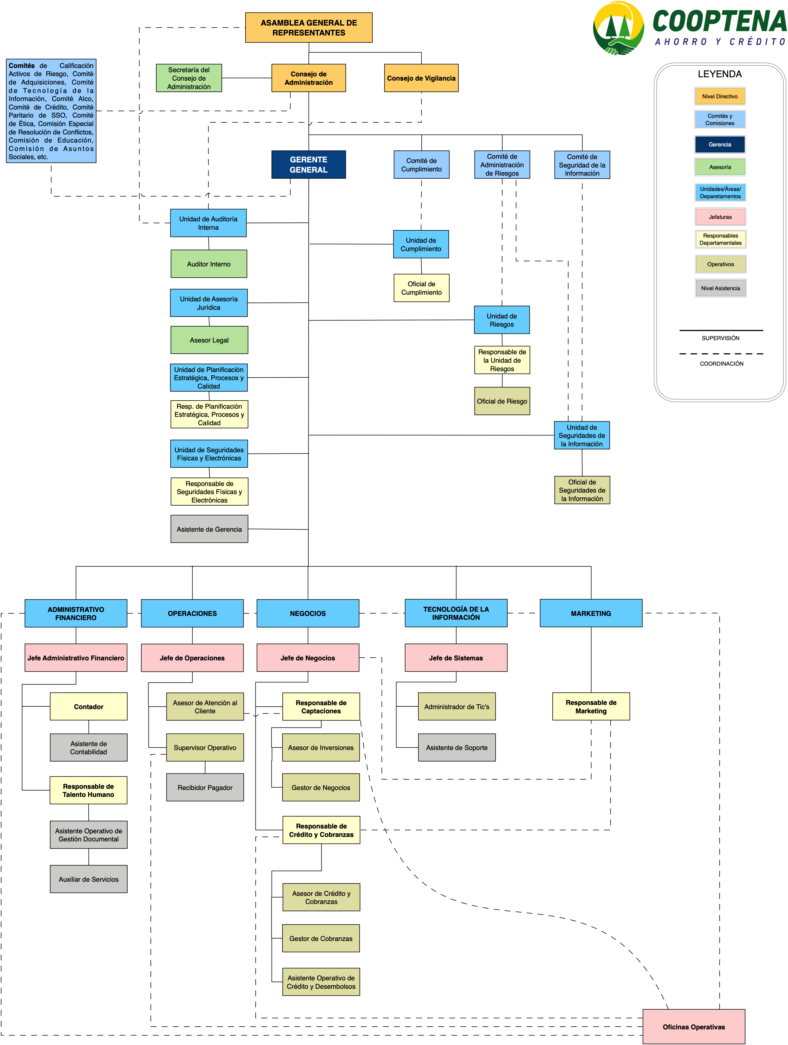

# ALINEACIÓN DE EJES ESTRATÉGICOS

Las 4 categorías de negocio conforme el BSC son: Financieras, Clientes, Procesos Internos y Formación y Crecimiento. El BSC sugiere que estas perspectivas abarcan todos los procesos necesarios para el correcto funcionamiento de la cooperativa.



# OBJETIVO DEL BALANCE SOCIAL COOPERATIVO

# METODOLOGÍA DE EVALUACIÓN DE BALANCE SOCIAL

EL Balance Social Cooperativo evalúa indicadores basados en los principios cooperativos ajustados a la realidad institucional mismos que son:

1. Adhesión libre y voluntaria
2. Control democrático
3. Participación económica
4. Autonomía e independencia
5. Educación, capacitación e información
6. Cooperación e integración del sector económico popular y solidario
7. Compromiso con la comunidad

En el siguiente esquema, se da a conocer el flujo de información y el procesamiento del mismo para la obtención de los resultados finales de la evaluación:

# PUNTOS DE ATENCIÓN DE LA COOPTENA

Comprometidos con el compromiso de brindar accesibilidad a nuestros usuarios contamos con 4 puntos de atención, adicional tenemos cobertura por parte de promotores en territorio en varios cantones y parroquias.

**Archidona**

Av. Napo y calle Francisco Mejía

# PRINCIPIOS COOPERATIVOS

**PRINCIPIO {numero1}**

{meta1}

|  |  |
| --- | --- |
| {%image1} | **Análisis:** {comentario1}  **Cumplimiento:**{cumple1} |

**PRINCIPIO {numero2}**

{meta2}

|  |  |
| --- | --- |
| {%image2} | **Análisis:** {comentario2}  **Cumplimiento:**{cumple2} |

**PRINCIPIO {numero3}**

{meta3}

|  |  |
| --- | --- |
| {%image3} | **Análisis:** {comentario3}  **Cumplimiento:**{cumple3} |

**PRINCIPIO {numero4}**

{meta4}

|  |  |
| --- | --- |
| {%image4} | **Análisis:** {comentario4}  **Cumplimiento:**{cumple4} |

**PRINCIPIO {numero5}**

{meta5}

|  |  |
| --- | --- |
| {%image5} | **Análisis:** {comentario5}  **Cumplimiento:**{cumple5} |

**PRINCIPIO {numero6}**

{meta6}

|  |  |
| --- | --- |
| {%image6} | **Análisis:** {comentario6}  **Cumplimiento:**{cumple6} |

**PRINCIPIO {numero7}**

{meta7}

|  |  |
| --- | --- |
| {%image7} | **Análisis:** {comentario7}  **Cumplimiento:**{cumple7} |

**PRINCIPIO {numero8}**

{meta8}

|  |  |
| --- | --- |
| {%image8} | **Análisis:** {comentario8}  **Cumplimiento:**{cumple8} |

**PRINCIPIO {numero9}**

{meta9}

|  |  |
| --- | --- |
| {%image9} | **Análisis:** {comentario9}  **Cumplimiento:**{cumple9} |

**PRINCIPIO {numero10}**

{meta10}

|  |  |
| --- | --- |
| {%image10} | **Análisis:** {comentario10} |
|  | **Cumplimiento:**{cumple10} |

**PRINCIPIO {numero11}**

{meta11}

|  |  |
| --- | --- |
| {%image11} | **Análisis:** {comentario11}  **Cumplimiento:**{cumple11} |

**PRINCIPIO {numero12}**

{meta12}

|  |  |
| --- | --- |
| {%image12} | **Análisis:** {comentario12} |
|  | **Cumplimiento:**{cumple12} |

**PRINCIPIO {numero13}**

{meta13}

|  |  |
| --- | --- |
| {%image13} | **Análisis:** {comentario13}  **Cumplimiento:**{cumple13} |

**PRINCIPIO {numero14}**

{meta14}

|  |  |
| --- | --- |
| {%image14} | **Análisis:** {comentario14}  **Cumplimiento:**{cumple14} |

**PRINCIPIO {numero15}**

{meta15}

|  |  |
| --- | --- |
| {%image15} | **Análisis:** {comentario15}  **Cumplimiento:**{cumple15} |

**PRINCIPIO {numero16}**

{meta16}

|  |  |
| --- | --- |
| {%image16} | **Análisis:** {comentario16} |
|  | **Cumplimiento:**{cumple16} |

**PRINCIPIO {numero17}**

{meta17}

|  |  |
| --- | --- |
| {%image17} | **Análisis:** {comentario17}  **Cumplimiento:**{cumple17} |

**PRINCIPIO {numero18}**

{meta18}

|  |  |
| --- | --- |
| {%image18} | **Análisis:** {comentario18}  **Cumplimiento:**{cumple18} |

**PRINCIPIO {numero19}**

{meta19}

|  |  |
| --- | --- |
| {%image19} | **Análisis:** {comentario19}  **Cumplimiento:**{cumple19} |

**PRINCIPIO {numero20}**

{meta20}

|  |  |
| --- | --- |
| {%image20} | **Análisis:** {comentario20}  **Cumplimiento:**{cumple20} |

**PRINCIPIO {numero21}**

{meta21}

|  |  |
| --- | --- |
| {%image21} | **Análisis:** {comentario21}  **Cumplimiento:**{cumple21} |

**PRINCIPIO {numero22}**

{meta22}

|  |  |
| --- | --- |
| {%image22} | **Análisis:** {comentario22}  **Cumplimiento:**{cumple22} |

**PRINCIPIO {numero23}**

{meta23}

|  |  |
| --- | --- |
| {%image23} | **Análisis:** {comentario23}  **Cumplimiento:**{cumple23} |

**PRINCIPIO {numero24}**

{meta24}

|  |  |
| --- | --- |
| {%image24} | **Análisis:** {comentario24}  **Cumplimiento:**{cumple24} |

**PRINCIPIO {numero25}**

{meta25}

|  |  |
| --- | --- |
| {%image25} | **Análisis:** {comentario25}  **Cumplimiento:**{cumple25} |

**PRINCIPIO {numero26}**

{meta26}

|  |  |
| --- | --- |
| {%image26} | **Análisis:** {comentario26}  **Cumplimiento:**{cumple26} |

**PRINCIPIO {numero27}**

{meta27}

|  |  |
| --- | --- |
| {%image27} | **Análisis:** {comentario27}  **Cumplimiento:**{cumple27} |

**PRINCIPIO {numero28}**

{meta28}

|  |  |
| --- | --- |
| {%image28} | **Análisis:** {comentario28}  **Cumplimiento:**{cumple28} |

**PRINCIPIO {numero29}**

{meta29}

|  |  |
| --- | --- |
| {%image29} | **Análisis:** {comentario29}  **Cumplimiento:**{cumple29} |

**PRINCIPIO {numero30}**

{meta30}

|  |  |
| --- | --- |
| {%image30} | **Análisis:** {comentario30}  **Cumplimiento:**{cumple30} |

**PRINCIPIO {numero31}**

{meta31}

|  |  |
| --- | --- |
| {%image31} | **Análisis:** {comentario31}  **Cumplimiento:**{cumple31} |

**PRINCIPIO {numero32}**

{meta32}

|  |  |
| --- | --- |
| {%image32} | **Análisis:** {comentario32}  **Cumplimiento:**{cumple32} |

**PRINCIPIO {numero33}**

{meta33}

|  |  |
| --- | --- |
| {%image33} | **Análisis:** {comentario33}  **Cumplimiento:**{cumple33} |

**PRINCIPIO {numero34}**

{meta34}

|  |  |
| --- | --- |
| {%image34} | **Análisis:** {comentario34}  **Cumplimiento:**{cumple34} |

**PRINCIPIO {numero35}**

{meta35}

|  |  |
| --- | --- |
| {%image35} | **Análisis:** {comentario35}  **Cumplimiento:**{cumple35} |

**PRINCIPIO {numero36}**

{meta36}

|  |  |
| --- | --- |
| {%image36} | **Análisis:** {comentario36}  **Cumplimiento:**{cumple36} |

**PRINCIPIO {numero37}**

{meta37}

|  |  |
| --- | --- |
| {%image37} | **Análisis:** {comentario37}  **Cumplimiento:**{cumple37} |

**PRINCIPIO {numero38}**

{meta38}

|  |  |
| --- | --- |
| {%image38} | **Análisis:** {comentario38}  **Cumplimiento:**{cumple38} |

**PRINCIPIO {numero39}**

{meta39}

|  |  |
| --- | --- |
| {%image39} | **Análisis:** {comentario39}  **Cumplimiento:**{cumple39} |

**PRINCIPIO {numero40}**

{meta40}

|  |  |
| --- | --- |
| {%image40} | **Análisis:** {comentario40}  **Cumplimiento:**{cumple40} |

**PRINCIPIO {numero41}**

{meta41}

|  |  |
| --- | --- |
| {%image41} | **Análisis:** {comentario41}  **Cumplimiento:**{cumple41} |

**PRINCIPIO {numero42}**

{meta42}

|  |  |
| --- | --- |
| {%image42} | **Análisis:** {comentario42}  **Cumplimiento:**{cumple42} |

**PRINCIPIO {numero43}**

{meta43}

|  |  |
| --- | --- |
| {%image43} | **Análisis:** {comentario43}  **Cumplimiento:**{cumple43} |

**PRINCIPIO {numero44}**

{meta44}

|  |  |
| --- | --- |
| {%image44} | **Análisis:** {comentario44}  **Cumplimiento:**{cumple44} |

**PRINCIPIO {numero45}**

{meta45}

|  |  |
| --- | --- |
| {%image45} | **Análisis:** {comentario45}  **Cumplimiento:**{cumple45} |

**PRINCIPIO {numero46}**

{meta46}

|  |  |
| --- | --- |
| {%image46} | **Análisis:** {comentario46}  **Cumplimiento:**{cumple46} |

**PRINCIPIO {numero47}**

{meta47}

|  |  |
| --- | --- |
| {%image47} | **Análisis:** {comentario47}  **Cumplimiento:**{cumple47} |

**PRINCIPIO {numero48}**

{meta48}

|  |  |
| --- | --- |
| {%image48} | **Análisis:** {comentario48}  **Cumplimiento:**{cumple48} |

**PRINCIPIO {numero49}**

{meta49}

|  |  |
| --- | --- |
| {%image49} | **Análisis:** {comentario49}  **Cumplimiento:**{cumple49} |

**PRINCIPIO {numero50}**

{meta50}

|  |  |
| --- | --- |
| {%image50} | **Análisis:** {comentario50}  **Cumplimiento:**{cumple50} |

**PRINCIPIO {numero51}**

{meta51}

|  |  |
| --- | --- |
| {%image51} | **Análisis:** {comentario51}  **Cumplimiento:**{cumple51} |

**PRINCIPIO {numero52}**

{meta52}

|  |  |
| --- | --- |
| {%image52} | **Análisis:** {comentario52}  **Cumplimiento:**{cumple52} |

**PRINCIPIO {numero53}**

{meta53}

|  |  |
| --- | --- |
| {%image53} | **Análisis:** {comentario53}  **Cumplimiento:**{cumple53} |

**PRINCIPIO {numero54}**

{meta54}

|  |  |
| --- | --- |
| {%image54} | **Análisis:** {comentario54}  **Cumplimiento:**{cumple54} |

**PRINCIPIO {numero55}**

{meta55}

|  |  |
| --- | --- |
| {%image55} | **Análisis:** {comentario55}  **Cumplimiento:**{cumple55} |

**PRINCIPIO {numero56}**

{meta56}

|  |  |
| --- | --- |
| {%image56} | **Análisis:** {comentario56}  **Cumplimiento:**{cumple56} |

**PRINCIPIO {numero57}**

{meta57}

|  |  |
| --- | --- |
| {%image57} | **Análisis:** {comentario57}  **Cumplimiento:**{cumple57} |

**PRINCIPIO {numero58}**

{meta58}

|  |  |
| --- | --- |
| {%image58} | **Análisis:** {comentario58}  **Cumplimiento:**{cumple58} |

**PRINCIPIO {numero59}**

{meta59}

|  |  |
| --- | --- |
| {%image59} | **Análisis:** {comentario59}  **Cumplimiento:**{cumple59} |

**PRINCIPIO {numero60}**

{meta60}

|  |  |
| --- | --- |
| {%image60} | **Análisis:** {comentario60}  **Cumplimiento:**{cumple60} |

**PRINCIPIO {numero61}**

{meta61}

|  |  |
| --- | --- |
| {%image61} | **Análisis:** {comentario61}  **Cumplimiento:**{cumple61} |

**PRINCIPIO {numero62}**

{meta62}

|  |  |
| --- | --- |
| {%image62} | **Análisis:** {comentario62}  **Cumplimiento:**{cumple62} |

**PRINCIPIO {numero63}**

{meta63}

|  |  |
| --- | --- |
| {%image63} | **Análisis:** {comentario63}  **Cumplimiento:**{cumple63} |

**PRINCIPIO {numero64}**

{meta64}

|  |  |
| --- | --- |
| {%image64} | **Análisis:** {comentario64}  **Cumplimiento:**{cumple64} |

**PRINCIPIO {numero65}**

{meta65}

|  |  |
| --- | --- |
| {%image65} | **Análisis:** {comentario65} |
|  | **Cumplimiento:**{cumple65} |

**PRINCIPIO {numero66}**

{meta66}

|  |  |
| --- | --- |
| {%image66} | **Análisis:** {comentario66}  **Cumplimiento:**{cumple66} |

**PRINCIPIO {numero67}**

{meta67}

|  |  |
| --- | --- |
| {%image67} | **Análisis:** {comentario67}  **Cumplimiento:**{cumple67} |

**PRINCIPIO {numero68}**

{meta68}

|  |  |
| --- | --- |
| {%image68} | **Análisis:** {comentario68}  **Cumplimiento:**{cumple68} |

**PRINCIPIO {numero69}**

{meta69}

|  |  |
| --- | --- |
| {%image69} | **Análisis:** {comentario69}  **Cumplimiento:**{cumple69} |

**PRINCIPIO {numero70}**

{meta70}

|  |  |
| --- | --- |
| {%image70} | **Análisis:** {comentario70}  **Cumplimiento:**{cumple70} |

**PRINCIPIO {numero71}**

{meta71}

|  |  |
| --- | --- |
| {%image71} | **Análisis:** {comentario71}  **Cumplimiento:**{cumple71} |

**PRINCIPIO {numero72}**

{meta72}

|  |  |
| --- | --- |
| {%image72} | **Análisis:** {comentario72}  **Cumplimiento:**{cumple72} |

**PRINCIPIO {numero73}**

{meta73}

|  |  |
| --- | --- |
| {%image73} | **Análisis:** {comentario73}  **Cumplimiento:**{cumple73} |

**PRINCIPIO {numero74}**

{meta74}

|  |  |
| --- | --- |
| {%image74} | **Análisis:** {comentario74}  **Cumplimiento:**{cumple74} |

**PRINCIPIO {numero75}**

{meta75}

|  |  |
| --- | --- |
| {%image75} | **Análisis:** {comentario75}  **Cumplimiento:**{cumple75} |

**PRINCIPIO {numero76}**

{meta76}

|  |  |
| --- | --- |
| {%image76} | **Análisis:** {comentario76}  **Cumplimiento:**{cumple76} |

**PRINCIPIO {numero77}**

{meta77}

|  |  |
| --- | --- |
| {%image77} | **Análisis:** {comentario77}  **Cumplimiento:**{cumple77} |

**PRINCIPIO {numero78}**

{meta78}

|  |  |
| --- | --- |
| {%image78} | **Análisis:** {comentario78}  **Cumplimiento:**{cumple78} |

**PRINCIPIO {numero79}**

{meta79}

|  |  |
| --- | --- |
| {%image79} | **Análisis:** {comentario79}  **Cumplimiento:**{cumple79} |

**PRINCIPIO {numero80}**

{meta80}

|  |  |
| --- | --- |
| {%image80} | **Análisis:** {comentario80}  **Cumplimiento:**{cumple80} |

**PRINCIPIO {numero81}**

{meta81}

|  |  |
| --- | --- |
| {%image81} | **Análisis:** {comentario81}  **Cumplimiento:**{cumple81} |

**PRINCIPIO {numero82}**

{meta82}

|  |  |
| --- | --- |
| {%image82} | **Análisis:** {comentario82}  **Cumplimiento:**{cumple82} |

**PRINCIPIO {numero83}**

{meta83}

|  |  |
| --- | --- |
| {%image83} | **Análisis:** {comentario83}  **Cumplimiento:**{cumple83} |

**PRINCIPIO {numero84}**

{meta84}

|  |  |
| --- | --- |
| {%image84} | **Análisis:** {comentario84}  **Cumplimiento:**{cumple84} |

**PRINCIPIO {numero85}**

{meta85}

|  |  |
| --- | --- |
| {%image85} | **Análisis:** {comentario85}  **Cumplimiento:**{cumple85} |

**PRINCIPIO {numero86}**

{meta86}

|  |  |
| --- | --- |
| {%image86} | **Análisis:** {comentario86}  **Cumplimiento:**{cumple86} |

**PRINCIPIO {numero87}**

{meta87}

|  |  |
| --- | --- |
| {%image87} | **Análisis:** {comentario87}  **Cumplimiento:**{cumple87} |

**PRINCIPIO {numero88}**

{meta88}

|  |  |
| --- | --- |
| {%image88} | **Análisis:** {comentario88}  **Cumplimiento:**{cumple88} |

**PRINCIPIO {numero89}**

{meta89}

|  |  |
| --- | --- |
| {%image89} | **Análisis:** {comentario89}  **Cumplimiento:**{cumple89} |

**PRINCIPIO {numero90}**

{meta90}

|  |  |
| --- | --- |
| {%image90} | **Análisis:** {comentario90}  **Cumplimiento:**{cumple90} |

**PRINCIPIO {numero91}**

{meta91}

|  |  |
| --- | --- |
| {%image91} | **Análisis:** {comentario91}  **Cumplimiento:**{cumple91} |

**PRINCIPIO {numero92}**

{meta92}

|  |  |
| --- | --- |
| {%image92} | **Análisis:** {comentario92}  **Cumplimiento:**{cumple92} |

**PRINCIPIO {numero93}**

{meta93}

|  |  |
| --- | --- |
| {%image93} | **Análisis:** {comentario93}  **Cumplimiento:**{cumple93} |

**PRINCIPIO {numero94}**

{meta94}

|  |  |
| --- | --- |
| {%image94} | **Análisis:** {comentario94}  **Cumplimiento:**{cumple94} |

**PRINCIPIO {numero95}**

{meta95}

|  |  |
| --- | --- |
| {%image95} | **Análisis:** {comentario95}  **Cumplimiento:**{cumple95} |

**PRINCIPIO {numero96}**

{meta96}

|  |  |
| --- | --- |
| {%image96} | **Análisis:** {comentario96}  **Cumplimiento:**{cumple96} |

**PRINCIPIO {numero97}**

{meta97}

|  |  |
| --- | --- |
| {%image97} | **Análisis:** {comentario97}  **Cumplimiento:**{cumple97} |

**PRINCIPIO {numero98}**

{meta98}

|  |  |
| --- | --- |
| {%image98} | **Análisis:** {comentario98}  **Cumplimiento:**{cumple98} |

**PRINCIPIO {numero99}**

{meta99}

|  |  |
| --- | --- |
| {%image99} | **Análisis:** {comentario99}  **Cumplimiento:**{cumple99} |

**PRINCIPIO {numero100}**

{meta100}

|  |  |
| --- | --- |
| {%image100} | **Análisis:** {comentario100}  **Cumplimiento:**{cumple100} |

**PRINCIPIO {numero101}**

{meta101}

|  |  |
| --- | --- |
| {%image101} | **Análisis:** {comentario101}  **Cumplimiento:**{cumple101} |

**PRINCIPIO {numero102}**

{meta102}

|  |  |
| --- | --- |
| {%image102} | **Análisis:** {comentario102}  **Cumplimiento:**{cumple102} |

**PRINCIPIO {numero103}**

{meta103}

|  |  |
| --- | --- |
| {%image103} | **Análisis:** {comentario103}  **Cumplimiento:**{cumple103} |

**PRINCIPIO {numero104}**

{meta104}

|  |  |
| --- | --- |
| {%image104} | **Análisis:** {comentario104}  **Cumplimiento:**{cumple104} |

**PRINCIPIO {numero105}**

{meta105}

|  |  |
| --- | --- |
| {%image105} | **Análisis:** {comentario105}  **Cumplimiento:**{cumple105} |

**PRINCIPIO {numero106}**

{meta106}

|  |  |
| --- | --- |
| {%image106} | **Análisis:** {comentario106}  **Cumplimiento:**{cumple106} |

**PRINCIPIO {numero107}**

{meta107}

|  |  |
| --- | --- |
| {%image107} | **Análisis:** {comentario107}  **Cumplimiento:**{cumple107} |

**PRINCIPIO {numero108}**

{meta108}

|  |  |
| --- | --- |
| {%image108} | **Análisis:** {comentario108}  **Cumplimiento:**{cumple108} |

**PRINCIPIO {numero109}**

{meta109}

|  |  |
| --- | --- |
| {%image109} | **Análisis:** {comentario109}  **Cumplimiento:**{cumple109} |

**PRINCIPIO {numero110}**

{meta110}

|  |  |
| --- | --- |
| {%image110} | **Análisis:** {comentario110}  **Cumplimiento:**{cumple110} |

**PRINCIPIO {numero111}**

{meta111}

|  |  |
| --- | --- |
| {%image111} | **Análisis:** {comentario111}  **Cumplimiento:**{cumple111} |

**PRINCIPIO {numero112}**

{meta112}

|  |  |
| --- | --- |
| {%image112} | **Análisis:** {comentario112}  **Cumplimiento:**{cumple112} |

**PRINCIPIO {numero113}**

{meta113}

|  |  |
| --- | --- |
| {%image113} | **Análisis:** {comentario113}  **Cumplimiento:**{cumple113} |

**PRINCIPIO {numero114}**

{meta114}

|  |  |
| --- | --- |
| {%image114} | **Análisis:** {comentario114}  **Cumplimiento:**{cumple114} |

**PRINCIPIO {numero115}**

{meta115}

|  |  |
| --- | --- |
| {%image115} | **Análisis:** {comentario115}  **Cumplimiento:**{cumple115} |

**PRINCIPIO {numero116}**

{meta116}

|  |  |
| --- | --- |
| {%image116} | **Análisis:** {comentario116}  **Cumplimiento:**{cumple116} |

**PRINCIPIO {numero117}**

{meta117}

|  |  |
| --- | --- |
| {%image117} | **Análisis:** {comentario117}  **Cumplimiento:**{cumple117} |

**PRINCIPIO {numero118}**

{meta118}

|  |  |
| --- | --- |
| {%image118} | **Análisis:** {comentario118}  **Cumplimiento:**{cumple118} |

**PRINCIPIO {numero119}**

{meta119}

|  |  |
| --- | --- |
| {%image119} | **Análisis:** {comentario119}  **Cumplimiento:**{cumple119} |

**PRINCIPIO {numero120}**

{meta120}

|  |  |
| --- | --- |
| {%image120} | **Análisis:** {comentario120}  **Cumplimiento:**{cumple120} |

**PRINCIPIO {numero121}**

{meta121}

|  |  |
| --- | --- |
| {%image121} | **Análisis:** {comentario121}  **Cumplimiento:**{cumple121} |

**PRINCIPIO {numero122}**

{meta122}

|  |  |
| --- | --- |
| {%image122} | **Análisis:** {comentario122}  **Cumplimiento:**{cumple122} |

**PRINCIPIO {numero123}**

{meta123}

|  |  |
| --- | --- |
| {%image123} | **Análisis:** {comentario123}  **Cumplimiento:**{cumple123} |

**PRINCIPIO {numero124}**

{meta124}

|  |  |
| --- | --- |
| {%image124} | **Análisis:** {comentario124}  **Cumplimiento:**{cumple124} |

**PRINCIPIO {numero125}**

{meta125}

|  |  |
| --- | --- |
| {%image125} | **Análisis:** {comentario125}  **Cumplimiento:**{cumple125} |

**PRINCIPIO {numero126}**

{meta126}

|  |  |
| --- | --- |
| {%image126} | **Análisis:** {comentario126}  **Cumplimiento:**{cumple126} |

**PRINCIPIO {numero127}**

{meta127}

|  |  |
| --- | --- |
| {%image127} | **Análisis:** {comentario127}  **Cumplimiento:**{cumple127} |

**PRINCIPIO {numero128}**

{meta128}

|  |  |
| --- | --- |
| {%image128} | **Análisis:** {comentario128}  **Cumplimiento:**{cumple128} |

**PRINCIPIO {numero129}**

{meta129}

|  |  |
| --- | --- |
| {%image129} | **Análisis:** {comentario129}  **Cumplimiento:**{cumple129} |

**PRINCIPIO {numero130}**

{meta130}

|  |  |
| --- | --- |
| {%image130} | **Análisis:** {comentario130}  **Cumplimiento:**{cumple130} |

**PRINCIPIO {numero131}**

{meta131}

|  |  |
| --- | --- |
| {%image131} | **Análisis:** {comentario131}  **Cumplimiento:**{cumple131} |

**PRINCIPIO {numero132}**

{meta132}

|  |  |
| --- | --- |
| {%image132} | **Análisis:** {comentario132}  **Cumplimiento:**{cumple132} |

**PRINCIPIO {numero133}**

{meta133}

|  |  |
| --- | --- |
| {%image133} | **Análisis:** {comentario133}  **Cumplimiento:**{cumple133} |

**PRINCIPIO {numero134}**

{meta134}

|  |  |
| --- | --- |
| {%image134} | **Análisis:** {comentario134}  **Cumplimiento:**{cumple134} |

**PRINCIPIO {numero135}**

{meta135}

|  |  |
| --- | --- |
| {%image135} | **Análisis:** {comentario135} |
|  | **Cumplimiento:**{cumple135} |

**PRINCIPIO {numero136}**

{meta136}

|  |  |
| --- | --- |
| {%image136} | **Análisis:** {comentario136}  **Cumplimiento:**{cumple136} |

**PRINCIPIO {numero137}**

{meta137}

|  |  |
| --- | --- |
| {%image137} | **Análisis:** {comentario137}  **Cumplimiento:**{cumple137} |

**PRINCIPIO {numero138}**

{meta138}

|  |  |
| --- | --- |
| {%image138} | **Análisis:** {comentario138}  **Cumplimiento:**{cumple138} |

**PRINCIPIO {numero139}**

{meta139}

|  |  |
| --- | --- |
| {%image139} | **Análisis:** {comentario139}  **Cumplimiento:**{cumple139} |

**PRINCIPIO {numero140}**

{meta140}

|  |  |
| --- | --- |
| {%image140} | **Análisis:** {comentario140}  **Cumplimiento:**{cumple140} |

**PRINCIPIO {numero141}**

{meta141}

|  |  |
| --- | --- |
| {%image141} | **Análisis:** {comentario141}  **Cumplimiento:**{cumple141} |

**PRINCIPIO {numero142}**

{meta142}

|  |  |
| --- | --- |
| {%image142} | **Análisis:** {comentario142}  **Cumplimiento:**{cumple142} |

**PRINCIPIO {numero143}**

{meta143}

|  |  |
| --- | --- |
| {%image143} | **Análisis:** {comentario143}  **Cumplimiento:**{cumple143} |

**PRINCIPIO {numero144}**

{meta144}

|  |  |
| --- | --- |
| {%image144} | **Análisis:** {comentario144}  **Cumplimiento:**{cumple144} |

**PRINCIPIO {numero145}**

{meta145}

|  |  |
| --- | --- |
| {%image145} | **Análisis:** {comentario145}  **Cumplimiento:**{cumple145} |

**PRINCIPIO {numero146}**

{meta146}

|  |  |
| --- | --- |
| {%image146} | **Análisis:** {comentario146}  **Cumplimiento:**{cumple146} |

**PRINCIPIO {numero147}**

{meta147}

|  |  |
| --- | --- |
| {%image147} | **Análisis:** {comentario147}  **Cumplimiento:**{cumple147} |

**PRINCIPIO {numero148}**

{meta148}

|  |  |
| --- | --- |
| {%image148} | **Análisis:** {comentario148}  **Cumplimiento:**{cumple148} |

**PRINCIPIO {numero149}**

{meta149}

|  |  |
| --- | --- |
| {%image149} | **Análisis:** {comentario149}  **Cumplimiento:**{cumple149} |

**PRINCIPIO {numero150}**

{meta150}

|  |  |
| --- | --- |
| {%image150} | **Análisis:** {comentario150}  **Cumplimiento:**{cumple150} |

**PRINCIPIO {numero151}**

{meta151}

|  |  |
| --- | --- |
| {%image151} | **Análisis:** {comentario151}  **Cumplimiento:**{cumple151} |

**PRINCIPIO {numero152}**

{meta152}

|  |  |
| --- | --- |
| {%image152} | **Análisis:** {comentario152}  **Cumplimiento:**{cumple152} |

**PRINCIPIO {numero153}**

{meta153}

|  |  |
| --- | --- |
| {%image153} | **Análisis:** {comentario153}  **Cumplimiento:**{cumple153} |

**PRINCIPIO {numero154}**

{meta154}

|  |  |
| --- | --- |
| {%image154} | **Análisis:** {comentario154}  **Cumplimiento:**{cumple154} |

**PRINCIPIO {numero155}**

{meta155}

|  |  |
| --- | --- |
| {%image155} | **Análisis:** {comentario155}  **Cumplimiento:**{cumple155} |

**PRINCIPIO {numero156}**

{meta156}

|  |  |
| --- | --- |
| {%image156} | **Análisis:** {comentario156}  **Cumplimiento:**{cumple156} |

**PRINCIPIO {numero157}**

{meta157}

|  |  |
| --- | --- |
| {%image157} | **Análisis:** {comentario157}  **Cumplimiento:**{cumple157} |

**PRINCIPIO {numero158}**

{meta158}

|  |  |
| --- | --- |
| {%image158} | **Análisis:** {comentario158}  **Cumplimiento:**{cumple158} |

**PRINCIPIO {numero159}**

{meta159}

|  |  |
| --- | --- |
| {%image159} | **Análisis:** {comentario159}  **Cumplimiento:**{cumple159} |

**PRINCIPIO {numero160}**

{meta160}

|  |  |
| --- | --- |
| {%image160} | **Análisis:** {comentario160}  **Cumplimiento:**{cumple160} |

**PRINCIPIO {numero161}**

{meta161}

|  |  |
| --- | --- |
| {%image161} | **Análisis:** {comentario161}  **Cumplimiento:**{cumple161} |

# RESPONSABILIDAD SOCIAL

**La Cooperativa mantiene un compromiso constante con la comunidad a fin de realizar a contribuciones a las diferentes personas, fundaciones y/o asociaciones que visibilicen de manera importante el aporte para el desarrollo y bienestar de la sociedad, En el 2022 se han realizado las siguientes contribuciones:**

* Sorteo 2023 – Creciendo Juntos

**Gracias a la iniciativa de la Cooperativa de Ahorro y Crédito Tena Limitada se ha realizado dos sorteos “Creciendo Juntos”, que se llevaron a cabo el 14 de enero del 2023 y el 01 de julio del 2023, en la cual se sortearon scooters eléctricos, 1 viaje a Royal Decameron y un automóvil Chevrolet modelo Joy HB Black 2023 0 km. en cada sorteo.**

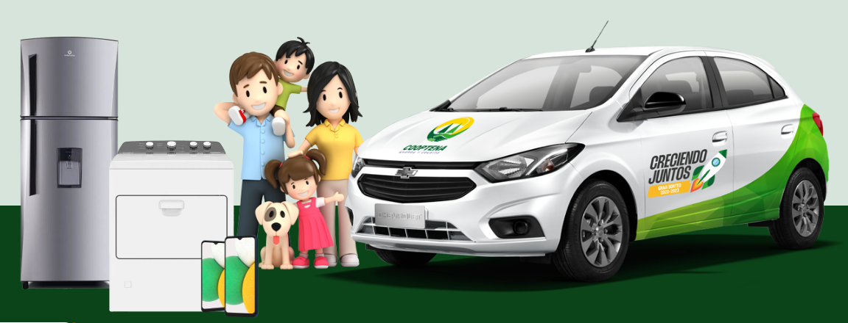

* Comedor Solidario San José

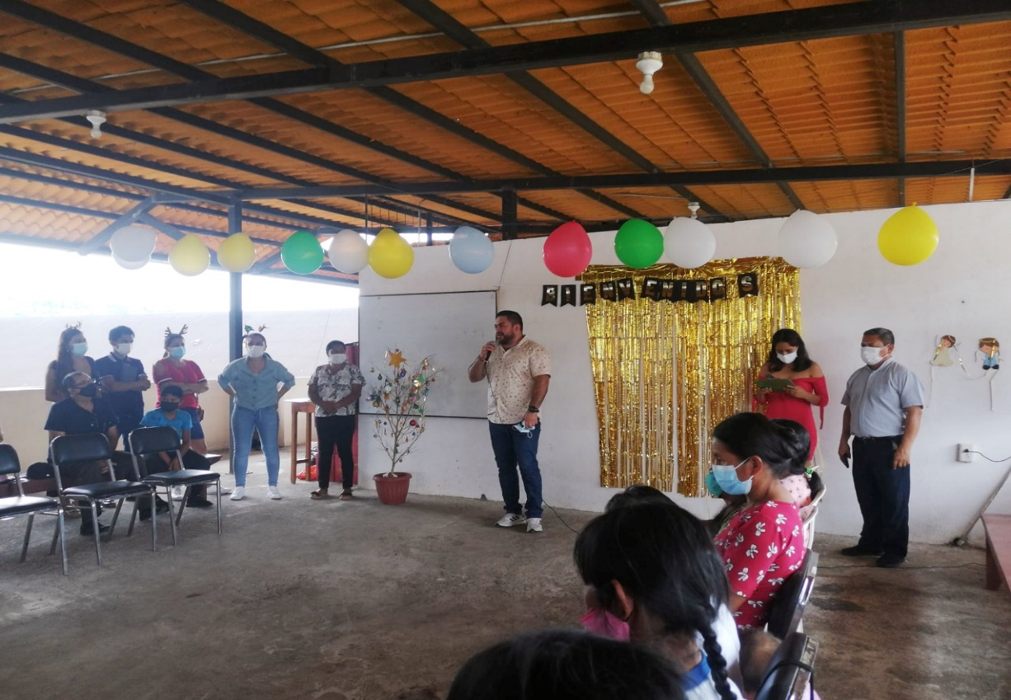**Un promedio de 30 personas adultas mayores recibe el servicio de alimentación, fisioterapia, práctica de manualidades, asistencia psicológica y fortalecimiento espiritual a través del comedor Solidario San José con el financiamiento de la Cooperativa de Ahorro y Crédito Tena Limitada.**

GRACIAS